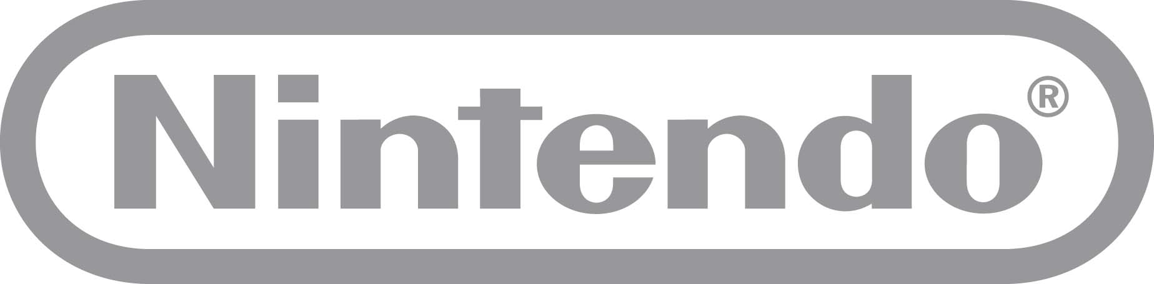

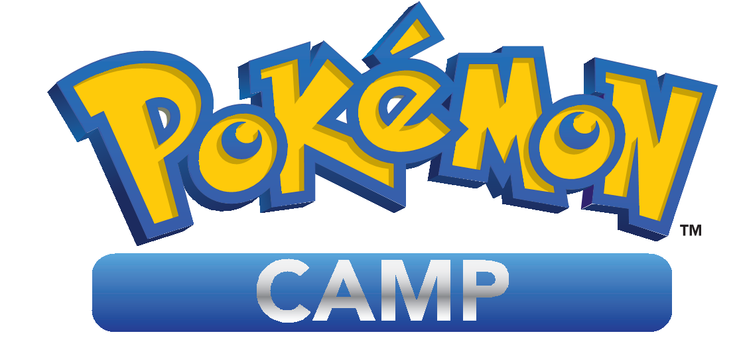

I POKéMON PORTANO NINTENDO 3DS IN GIRO PER L’ITALIA!

Al via la prima edizione del Pokémon Camp: tanto divertimento itinerante

e la possibilità di diventare parte di un gruppo ufficiale di esperti Pokémon!

Vimercate, 18 luglio 2011 – La prima edizione del Pokémon Camp, evento itinerante dedicato ad una delle franchise più note del mondo Nintendo, prenderà il via mercoledì 20 luglio e, fino al 23 ottobre, porterà tanto divertimento e animazione in varie città italiane. Per più giorni consecutivi, nelle piazze o nei centri commerciali delle località coinvolte, verrà allestita un’area personalizzata Pokémon che ospiterà tornei ufficiali, download speciali, sfide e numerose postazioni di gioco Nintendo 3DS e Nintendo DS.

Ad accogliere gli ospiti, sarà presente un’area di benvenuto dove chiedere informazioni sulle varie attività e iscriversi ai tornei che verranno organizzati durante le giornate.

All’interno del Pokémon Camp, le postazioni Nintendo 3DS presenteranno il Pokédex 3D, il più dettagliato e vasto Pokédex fino ad oggi presente all’interno di un videogioco in esclusivo effetto 3D. Lo staff Nintendo sarà a disposizione degli ospiti per spiegare come scaricarlo gratuitamente sulla propria console Nintendo3DS e come riuscire a scambiare i piccoli mostri con gli amici!

Inoltre, una zona Nintendo DS, con Pokémon Versione Bianca e Pokémon Versione Nera, i due titoli che hanno ridefinito la serie Pokémon offrendo ai fan e ai nuovi giocatori un'avventura completamente nuova da scoprire, e Pokémon Versione Oro e Pokémon Versione Argento, saranno a disposizione dei fan.

Al Pokémon Camp sarà anche disponibile il download del Passapoteri, una funzione che di solito si ottiene solo in condizioni specifiche e che permette di trasferire su altri giocatori alcuni effetti utili nella lotta. Inoltre sarà possibile scaricare vari Pokémon speciali: Karrablast, Shelmet e Zoroark, appartenente alla quinta generazione e protagonista del film Pokémon – Il re delle Illusioni Zoroark, che verrà proiettato durante le giornate di attività.

Per chi volesse mettere alla prova le proprie abilità di allenatore, saranno organizzati degli Esami di Lotta per tutti i piccoli e grandi appassionati del videogioco.
Ogni giorno, poi, è previsto il Pokémon for fun, una serie di sfide per allenarsi a diventare un vero campione Pokémon e partecipare ai Tornei ufficiali di Pokémon Bianco & Nero organizzati in specifiche giornate.

Una comoda zona con tavoli e sedie sarà disponibile per gli appassionati di carte Pokémon che potranno interagire tra loro, formare squadre, condividere contenuti, disegnare e persino partecipare ad gare a quiz sui Pokémon!

Nell’area Foto Booth sarà possibile farsi scattare foto in 3D accanto a un personaggio Pokémon, tutto grazie alla funzione Realtà Aumentata di Nintendo 3DS!!

Per chi volesse approfondire la prova della console, verrà organizzata anche un’area noleggio di Nintendo 3DS. E, per una prova di gioco in totale effetto 3D, ci saranno due aree dove testare le ultime novità per Nintendo 3DS: The Legend of Zelda Ocarina of Time, versione rimasterizzata in 3D di quello che è considerato il gioco più bello di sempre, e Nintendogs&Cats, per coccolare ed educare dolcissimi cuccioli virtuali.

Tantissimi gadget per tutti i partecipanti alle attività e ricchi premi per i vincitori dei tornei!

Ma le sorprese non finiscono qui!!! Tutti i ragazzi delle varie community Pokémon e i super appassionati che lo desiderassero, potranno lasciare ai ragazzi dello staff del Pokémon Camp i propri dati (previa firma e approvazione dei genitori), per diventare parte di un gruppo esclusivo di "esperti" del mondo Pokémon che verrà interpellato da Nintendo in occasione di ricerche e indagini di mercato.

LE TAPPE*:

20 – 24 luglio, Plavilandia (Treviso)
28 – 30 luglio, centro commerciale Ipercity (Padova)
28 – 30 luglio, centro commerciale Mongolfiera (Taranto)
4 – 6 agosto, Altamarea Beach Village (Cattolica)
15 – 21 agosto, Spiaggia del Poetto (Cagliari)
25 – 28 agosto, Notte di Fiaba (Riva del Garda)
2 – 4 settembre, Edenlandia (Napoli)
2 – 4 settembre, centro commerciale Orio Center (Bergamo)
9 – 11 settembre, centro commerciale Porte di Roma (Roma)
16 – 18 settembre, Castello Sforzesco (Milano)
26 settembre – 2 ottobre, centro commerciale Le Zagare (Catania)
7 – 9 ottobre, centro commerciale Casamassima (Bari)
7 – 9 ottobre, centro commerciale Montedoro Freetime (Trieste)
14 – 16 ottobre, centro commerciale Fiumara (Genova)
14 – 16 ottobre, centro commerciale Globo (Milano)
17 – 23 ottobre, centro commerciale 8Gallery (Torino)

*Alcune date potrebbero subire cambiamenti nel corso dei mesi ma verranno regolarmente aggiornate o confermate sul sito www.nintendo.it e sul sito www.pokemon.it

Nintendo
Nintendo Co.,Ltd di Kyoto, è il leader mondiale indiscusso nella creazione e nello sviluppo di intrattenimento interattivo. Ad oggi Nintendo produce e commercializza hardware e software per i suoi sistemi Wii™, Nintendo DS™, e Nintendo DSi™. Dal 1983 Nintendo ha venduto più di 3,5 miliardi di videogiochi e più di 577 milioni di unità hardware in tutto il mondo, inclusa sia l’attuale generazione Wii, Nintendo DS e Nintendo Dsi, sia i più datati Game Boy™, Game Boy Advance, Super NES™, Nintendo 64™ e Nintendo GameCube™. Nintendo ha inoltre creato indiscusse icone come Mario™ Donkey Kong® e lanciato serie del calibro di Zelda™ e Pokèmon®. La filiale italiana, con sede a Vimercate (Milano), è attiva dall’inizio del 2002. La filiale europea, Nintendo of Europe, con sede in Grossostheim (Germania) è attiva, invece, dal 1990 e funge da quartier generale per le operazioni Nintendo in Europa.

